[제14 - 1호]
2021년 1월 4일(월)

노동조합은 1월 4일(월) 2시 중앙본부 대회의실 에서 2021년도 KT노동조합 시무식을 열어 14대 기조를 공유하고 중앙상무집행위원을 임명했다.

최장복 위원장은 이날 “지난 해 노동조합은 12개 지방본부로 방대하게 편제되었던 지역조직을 7개 지방본부로 통합하는 등 큰 변화와 혁신을 이뤄냈다”며 “이는 시대적 추세에 맞게 중앙과 현장 조직을 직접 연결하는 대상과 범위를 확대한 것”이라고 설명했다.

최장복 위원장 “중앙상집은 조합원 어려움 파악해 정책에 반영할 줄 알아야, 이를 통해 현장과 제대로 호흡하는 14대 완성할 것”

위원장은 이어 “14대는 조합원과의 소통이 한층 더 빠르게 강화되는 열린 노동조합으로 한 걸음 더 나아갈 것’이라고 약속한 뒤 “노동조합은 중요한 사업을 결정하기 전 반드시 현장의 목소리부터 들을 것이며, 이를 위해 1년 단위로 중앙상무집행위원들을 엄격히 평가해 조합원을 위해 헌신하고 복무하는 풍토를 정착하겠다”고 강조했다. 최장복 위원장은 시무식에 앞서 오전 8시, 14대 집행부 첫 공식일정으로 광화문 East 사옥에서 열린 온라인 신년식에 참석해 구현모 대표와 함께 전국 각지의 조합원과 랜선 대화를 주고 받았다.

14대 중앙상무집행위원 명단은 다음과 같다.

▲사무총장 서리 : 심우승
▲부위원장 서리 : 김덕경
▲사무처장 서리 : 박경윤
▲사무국장 : 홍정성 ▲재정국장 : 장병기
▲복지기획국장: 박병규 ▲복지운영국장 : 임승빈
▲산업안전국장 : 박준용
▲법규(국제국 겸직)국장 : 전명군

▲조직처장 서리 : 김인관
▲조직기획국장: 황윤구 ▲조직1국장 : 박충범
▲조직2국장: 정성호 ▲문화체육국장 : 김근배
▲여성국장 : 정영미 ▲교육국장 : 한승학
▲홍보국장 : 권중혁 ▲편집국장 : 김민수

▲정책실장 서리 : 변우영
▲교섭국장 : 전형집 ▲정책기획국장 : 유대종
▲경영정책국장: 유희수 ▲기술정책국장: 배준환
▲조사통계국장: 이정재 ▲대외협력국장 : 김배정

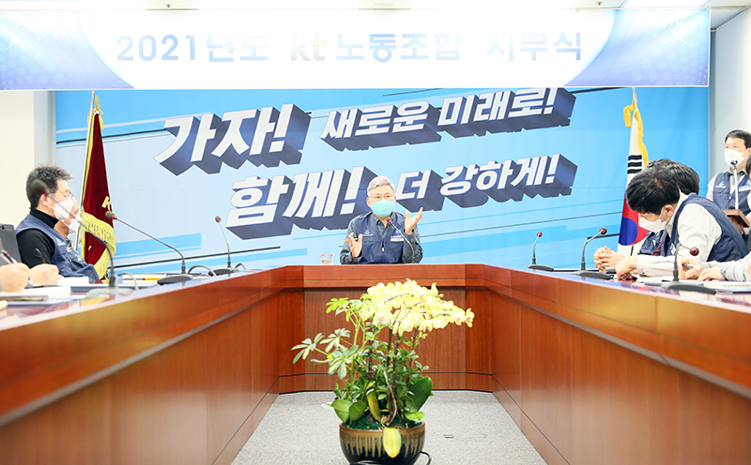
KT노동조합 2021년도 시무식 개최
최장복 위원장 “중요한 의사결정 전에 조합원 목소리부터 듣겠다”
”
14대 집행부
중앙상무집행위원 인선

